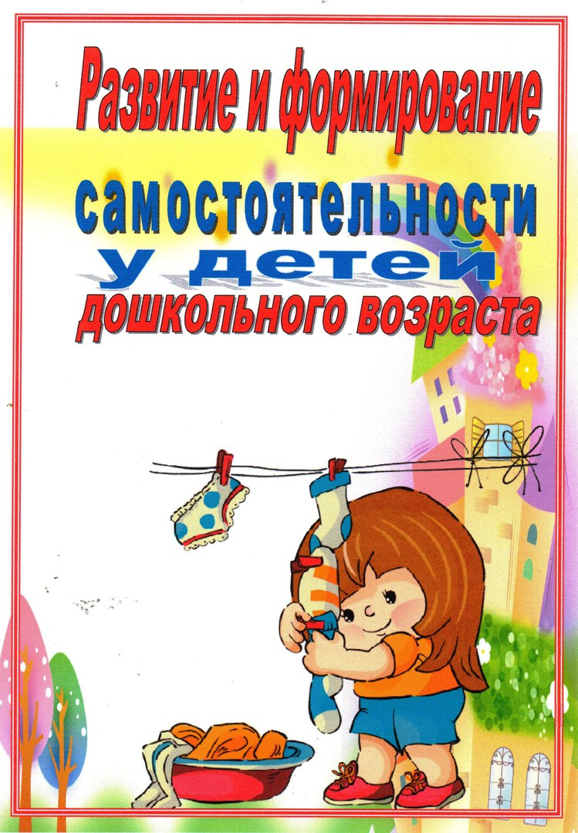

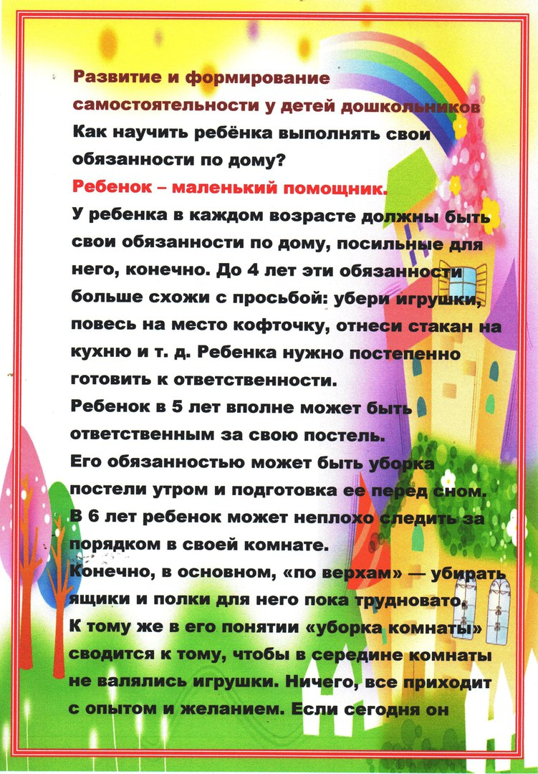

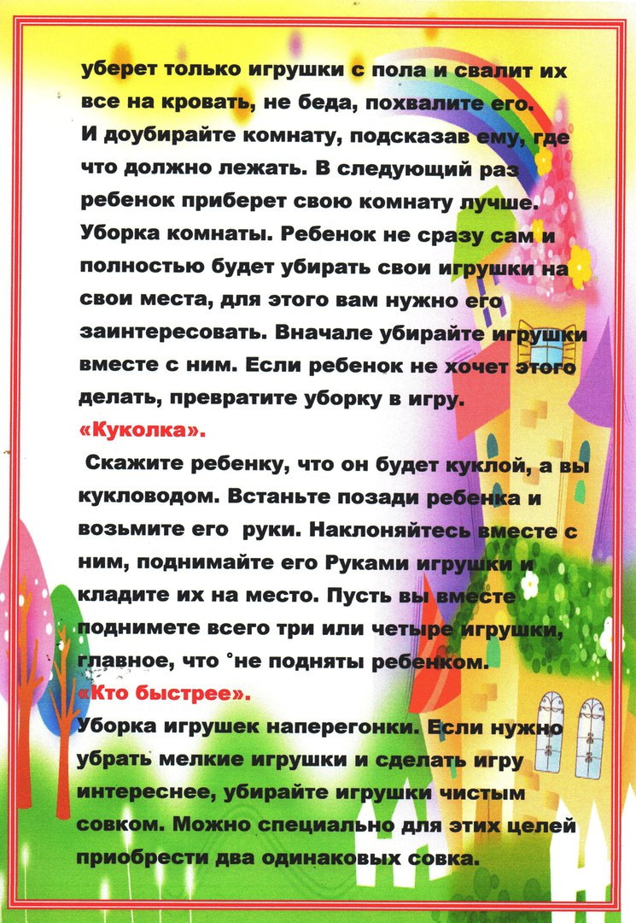

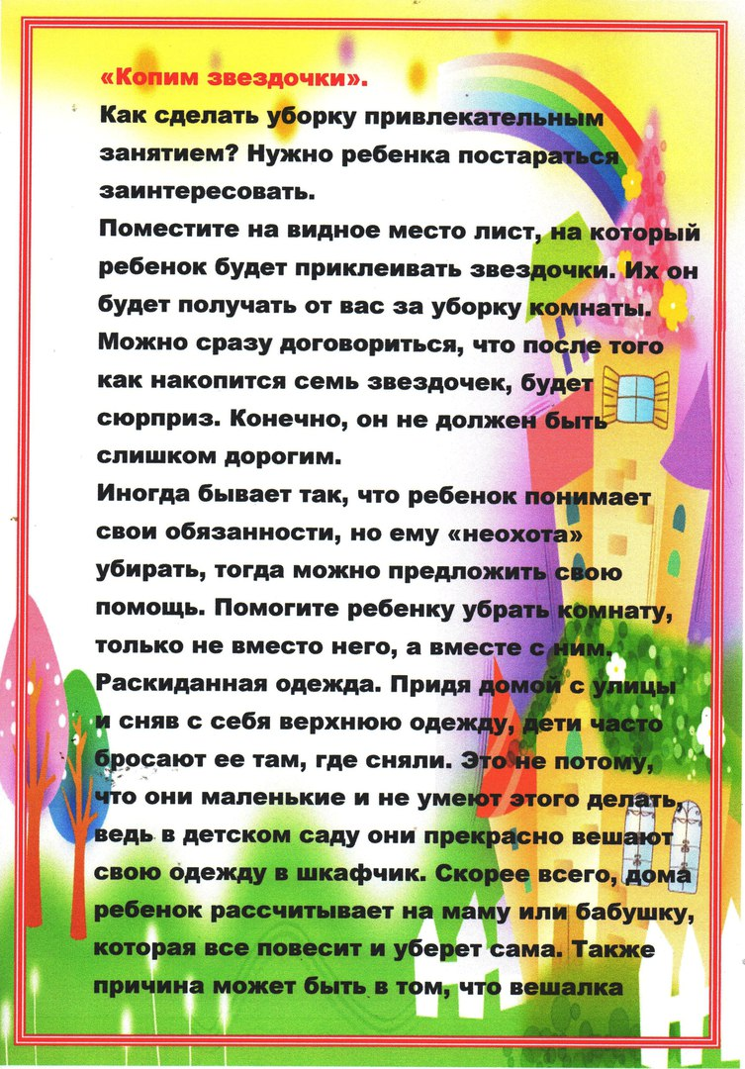

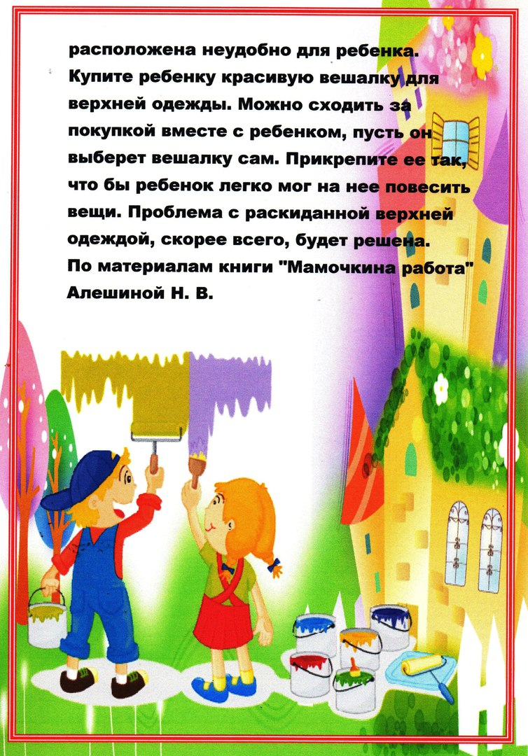

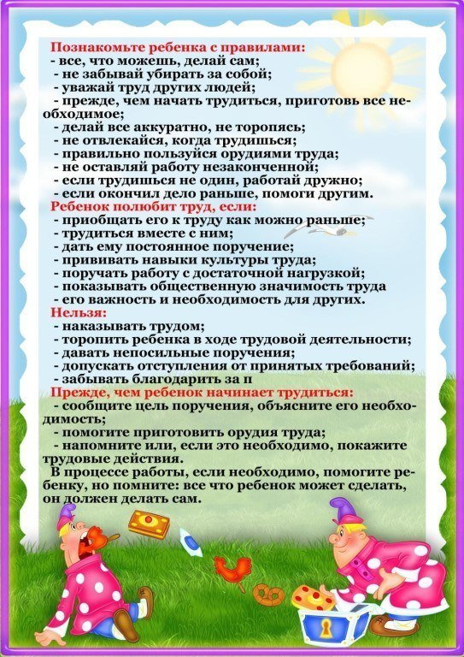

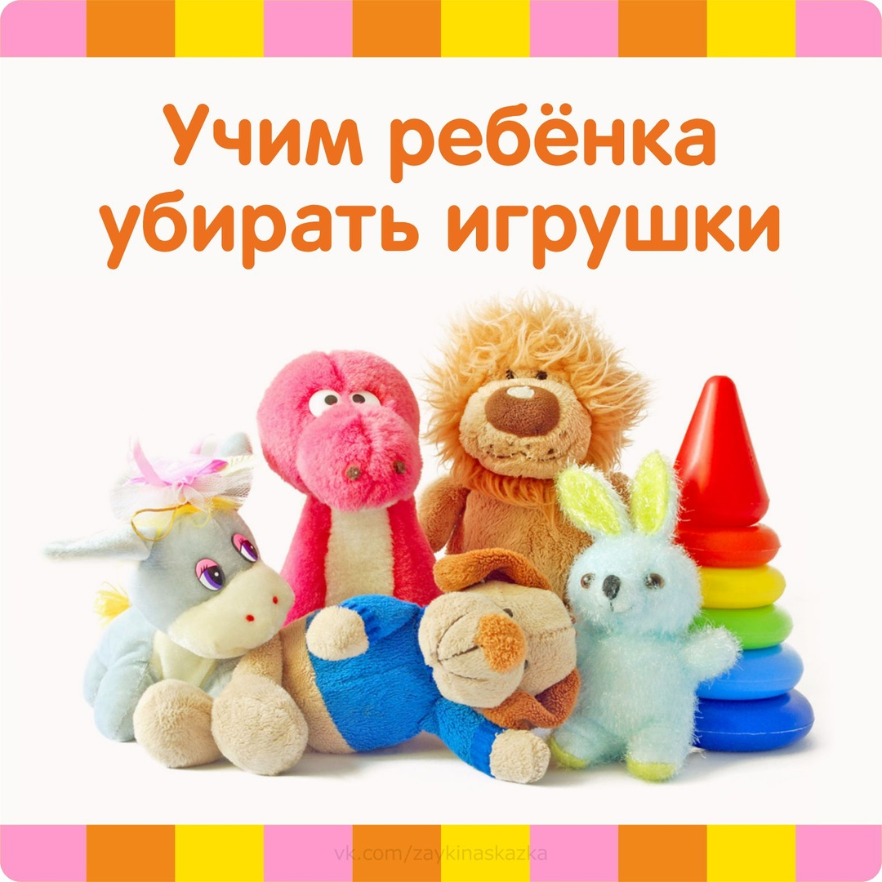

Для ребенка слова надо и обязанность — пустой звук, заставить малыша делать то, что он не хочет, практически невозможно. Кричать, ругаться и требовать, сейчас же убрать свои игрушки бесполезно, это может вылиться в реку слез и грандиозную истерику.  
  
Предлагаем простые правила, которые помогут вам научить ребенка убирать свои игрушки:  
  
• Прежде всего первое время убирая игрушки самостоятельно делайте это с удовольствием. Ребенок не должен видеть, какое это нудное и скучное занятие. Пусть он видит, что вам это доставляет радость.  
  
• Затем предложите ребенку помочь вам. Начните убирать сама, а потом попросите помощи крохи. Не сердитесь, если ребенок первое время будет отказываться, и не прекращайте убираться. Пусть он видит, что вы справляетесь, но с ним вам будет легче. Если ребенок согласился, похвалите его.  
  
• Когда убираете с ребенком игрушки можно напевать веселую песенку: Мы игрушки убираем, Раз, два, три. По местам их расставляем, Посмотри. Раз — игрушка, Два — игрушка, Три — игрушка.  
  
• Придумайте в комнате специальные места для игрушек. Машинки могут стоять в гараже, куклы спать в домике, книжки лежать на полянке. Интересно названные детские места для игрушек будут притягивать ребенка, и он в игре сам научится убирать игрушки на свои места.  
  
• Придумайте игру, это могут быть бабочки или пчелки, собирающие мед (игрушки) или пыльцу (можно из бумаги сделать ребенку крылышки) в домик. Можно объяснить ребенку, что игрушки целый день работали, а теперь им пора по домам, а чтобы они не заблудились проводить их до дома (ящика), в общем, проявите фантазию.   
  
• И всегда помните — мы не делаем уборку. Мы играем!  
  
• Для каждого вида игрушек и всяких нужных штучек можно придумать свою коробку (свой домик). Название домиков зависит от вашей фантазии — «Домик для мягких игрушек», «Домик для кубиков» и т. д. Важно, как можно ярче оформить домик, это можно сделать опять таки с помощью ребенка, используя вырезанные картинки из журналов, или просто цветную бумагу. Поверьте, ребенок, сделавший своими руками домик для игрушек — будет использовать его по назначению и, по окончании дня, отправлять туда своих «друзей». Расставьте коробки аккуратно в комнате на полу или на полках.  
  
1. Волшебная коробка  
В волшебной коробке должны жить и волшебные сказочные герои — говорящие зайцы и мишки, принцессы и принцы. Она должна быть больше, ярче и красивее других оформлена.  
  
2. Ленивая коробка  
В этот вид коробки можно отправлять те вещи, которые не относятся непосредственно к игрушкам, но ребенку они интересны — болтики, винтики, старые поварешки и другую утварь ненужную родителям, но так необходимую ребенку.  
  
3. Важная коробка  
В эту коробку мы складываем то, что необходимо для рисования, лепки, аппликаций. В эту же коробку можно сложить то, что нельзя хранить в игрушках — ножницы, подушечку с иголками, клей и т. д. Вещи — носочки, маечки, штанишки, аккуратно развешиваем на спинку стула или отправляем спать на полку в шкаф.  
  
Ни в коем случае в процессе уборки не повышайте голос на ребенка и, уж конечно, нельзя его ругать или наказывать за что-то, сделанное неправильно.  
Научить ребенка убирать игрушки в раннем возрасте очень важно, ведь потом это поможет маме приучать ребенка наводить порядок в комнате, быть аккуратным и внимательным к своим личным вещам.  
 Главное — любовь и терпение!

**Поиграем**

|  |  |  |  |  |
| --- | --- | --- | --- | --- |
| **ОЗНАКОМЛЕНИЕ С ТРУДОМ ВЗРОСЛЫХ**  **Игра «Кому это нужно?»**  **Цель*:****Закреплять представления детей о предметах и их использовании в трудовых процессах. Знакомить с профессиями.* **Ход игры:** Воспитатель показывает детям различные предметы, просит назвать их и рассказать, когда они используются и с какой целью? Например: это половник, он нужен повару, чтобы размешивать кашу, разливать суп и компот и т.д. При проведении игры с детьми старшего дошкольного возраста воспитатель подбирает разные картинки с изображением предметов. Например: клещи, молоток, пылесос, кофемолка, штурвал, компьютер, микрофон, микроскоп, телескоп, и прочее. Дети называют профессию человека, который использует изображённый предмет в своём труде.  **Игра «Кто больше назовет действий?» (с мячом)** **Цель**: *учить детей соотносить действия людей различных профессий.*  **Ход игры:** Педагог называет какую-либо профессию и по очереди бросает мяч детям, которые называют, что делает человек этой профессии.  **ОЗНАКОМЛЕНИЕ С ТРУДОМ ВЗРОСЛЫХ**    **Игра «Кому без них не обойтись?»**  **Цель*:****Закреплять знания детей о материалах, инструментах и оборудовании, необходимых людям разных профессий.* **Ход игры:**  Воспитатель называет предметы, а дети – профессию человека, которому он необходим. Например: ножницы, телефон, носилки, гвозди, кассовый аппарат, карандаш, кисть, поднос, звонок. Следует учитывать, что одни и те же предметы необходимы людям различных профессий. Например, канат нужен и спортсменам, и матросам, и строителям, и спасателям  **Игра «Для человека какой профессии это нужно?»** **Цель:** *расширять представления детей о предметах, необходимых человеку определенной профессии.*  **Ход игры:** Весы, прилавок, товар, кассовый аппарат… - продавцу. Метла, лопата, шланг, песок, лом, снегоуборочная машина… - дворнику.  Стиральная машина, ванна, мыло, утюг… - прачке. Расческа, ножницы, фен, шампунь, лак для волос, машинка для стрижки… - парикмахеру и т.д.  **ОЗНАКОМЛЕНИЕ С**  **ХОЗЯЙСТВЕННО-БЫТОВЫМ ТРУДОМ**  **Игра «Угадайте, что я делаю?»**  **Цель**: *Расширять представления детей о трудовых действиях. Развивать внимание.*  **Ход игры:** Воспитатель и дети берутся за руки и встают в круг. В центр круга выходит ребенок. Все идут по кругу и произносят слова:  Мы с тобой трудиться будем,  Порученье не забудем.  Не зевай, выполняй  И за мною повторяй! Воспитатель имитирует трудовые действия не только движениями, но и (по возможности) передавая звуками. Например, чистит пылесосом пол, забивает гвоздь, пилит, едет на машине, стирает, несет ведро с водой, протирает зеркало, рубит дрова, трет на терке, проворачивает что-то в мясорубке. Дети повторяют движение и угадывают его.  **ОЗНАКОМЛЕНИЕ С**  **ХОЗЯЙСТВЕННО-БЫТОВЫМ ТРУДОМ**  **Игра «Зачем нужно это делать?»**  **Цель**: *Формировать у детей представление о необходимости труда, расширять знания о трудовых процессах.* **Ход игры:** Воспитатель, показывает детям картинку с изображением предмета, характеризующего то или иное действие. Дети должны назвать это действие. — Зачем нужно растение? (Лейка.) — Почему нужно кормить? (Птичка.) — Что нужно мыть? (Тарелка.) — Что нужно чистить? (Ковер.) — Что нужно стирать? (Платье.) — Что нужно гладить? (Рубашка.) — Что нужно печь? (Пирожки.) — Что нужно менять? (Постельное белье.) — Кого нужно купать? (Ребенок.) Детям старшего дошкольного возраста задают вопросы посложнее. — Зачем покупать в магазине хлеб (молоко, сосиски, фрукты)? — Зачем ремонтировать сломавшуюся игрушку? — Зачем делать еженедельную уборку квартиры? — Зачем ухаживать за своим телом?  **САМООБСЛУЖИВАНИЕ**  Носовой платок в кармашке (достает платок из кармана),  Будем нос им вытирать (показывает действие с платком),  Чтобы носик, наш курносик, снова чистым был опять  (убирает платок в карман). Воспитатель просит каждого ребенка показать, как он умеет пользоваться носовым платком.  Жила-была куколка Маша. Все звали её Растеряша. Вот и сегодня: проснулась, Сладко она потянулась. Ножки она одевала – Носочки свои потеряла. Платьице Маша надела: «А фартук куда же я дела?» Капают слёзы из глаз, Носик захлюпал тотчас. Где же платок носовой?  Нет его, ой-ёй-ёй-ёй!  Маша варежку надела: «Ой, куда я пальчик дела? Нету пальчика, пропал, В свой домишко не пропал» Маша варежку сняла: «Поглядите-ка, нашла, Ищешь, ищешь и найдёшь! Здравствуй, пальчик, Как живёшь? » |  | **ОЗНАКОМЛЕНИЕ С ТРУДОМ ВЗРОСЛЫХ**    **Игра «Исправь ошибку»** **Цель**: *учить детей находить и исправлять ошибки в действиях людей различных профессий.*  **Ход игры:** Повар лечит, а врач готовит. Дворник продает, а продавец подметает. Учитель подстригает, а парикмахер проверяет тетради. Музыкальный руководитель стирает, а прачка поет с детьми песни… и т.д.  **Игра «Продолжи предложение»** **Цель***: упражнять в умении заканчивать предложения, используя слова и словосочетания, соотносимые с определенной профессией человека.*  **Ход игры:** Повар чистит… (рыбу, овощи, посуду…), Прачка стирает …(полотенца, постельное белье, халаты…). Воспитатель утром с детьми…(делает зарядку, завтракает, проводит занятия…)  Дворник зимой во дворе…(сгребает снег, расчищает участки, посыпает песком дорожки…) и т.д.  **Игра «Я начинаю предложение, а вы заканчиваете»** **Цель:** закреплять представления детей о значении и результатах труда людей разных профессий.  **Ход игры:** Если бы не было учителей, то … Если бы не было врачей, то … Если бы не было дворников, то… и т.д.  **ОЗНАКОМЛЕНИЕ С ТРУДОМ ВЗРОСЛЫХ**  **Игра «Угадай профессию».**  **Цель**:  *Расширять представления детей о профессиях, учить детей правильно называть профессии людей по ассоциациям.* **Ход игры:** Воспитатель показывает детям предметную картинку. Дети называют профессию человека, в труде которого этот предмет используется или является результатом его труда.   |  |  | | --- | --- | | Кролик — кроликовод. Теленок — телятница. Овца — овцевод. Олень — оленевод. Виноград — виноградарь. Чай — чаевод. Хлеб — хлебороб. Сад — садовод. Цветы — цветовод. Пчела — пчеловод.  Трактор — тракторист. Машина — шофер. Экскаватор — экскаваторщик. Комбайн — комбайнер. Подъемный кран — крановщик. Поезд — машинист. | Ведро и швабра—уборщица. Билет — кондуктор. Касса — кассир. Рубанок — столяр. Краска и кисть —маляр. Мастерок — штукатур. Кульман — инженер. Молот и наковальня — кузнец. Огнетушитель — пожарный.  Самолет —летчик  Космический корабль — космонавт. Пожарная машина —пожарный. Бульдозер — бульдозерист. Гоночная машина —гонщик  Корабль — капитан. |   **ОЗНАКОМЛЕНИЕ С**  **ХОЗЯЙСТВЕННО-БЫТОВЫМ ТРУДОМ**  **Игра «Накроем стол для кукол».**  **Цель:** *Учить детей сервировать стол, называть предметы, необходимые для справки. Знакомить с правилами этикета (встреча гостей, прием подарков, приглашение к столу, поведение за столом). Воспитывать гуманные чувства и дружеские взаимоотношения.* **Ход игры:** Воспитатель входит в группу с нарядной куклой. Дети рассматривают ее, называют предметы одежды. Педагог говорит, что сегодня у куклы день рождения, к ней придут гости – ее подружки. Нужно помочь кукле накрыть праздничный стол (используется кукольная мебель и посуда). Воспитатель проигрывает с детьми этапы деятельности (помыть руки, постелить скатерть, поставить в центр стола вазочку с цветами, салфетницу и хлебницу, приготовить чашки с блюдцами к чаю или тарелки, а рядом разложить столовые приборы—ложки, вилки, ножи). Затем обыгрывается эпизод встречи гостей, кукол рассаживают на места. Детям старшего дошкольного возраста с целью закрепления навыков дежурства можно показать предметные картинки с изображением перечисленных выше предметов и предложить раскладывать их по порядку, определяя последовательность сервировки стола.  **ОЗНАКОМЛЕНИЕ С**  **ХОЗЯЙСТВЕННО-БЫТОВЫМ ТРУДОМ**  **Игра «Что хочет делать Маша?»**  **Цель**: *Уточнять представления детей о некоторых трудовых действиях; о материалах, инструментах и оборудовании, необходимых для работы.* **Ход игры:** Воспитатель обращается к детям от имени Маши: - Маша просит у меня тазик, ведро с водой и мыло. Подставляет кукле называемые ею предметы. - Как вы думаете, что она будет делать? (Стирать.) Правильно. А теперь Маша просит дать ей кастрюлю, молоко, сахар, соль и пшено. Что собирается делать Маша? (Кукла хочет варить кашу.) Как называется каша?  В игровой форме могут быть рассмотрены и другие трудовые действия, в которых необходимы соответствующие предметы. Малышам показывают эти предметы (утюг и стопка кукольного белья — для глажения; ведро и лейка — для полива грядок и т. п.). Проводя эту игру со старшими детьми, воспитатель использует картинки с изображением предметов, соответствующих тому или иному виду труда, или просто перечисляет эти предметы (без показа иллюстраций), предлагая ребятам угадать более сложные трудовые процессы. Например: ножницы, цветная бумага, клей, линейка, карандаш — подклеивание книг, ремонт коробок, атрибутов. Игра может быть усложнена: один ребенок рисует предметы на доске, а остальные дети отгадывают вид труда или все дети одновременно рисуют на бумаге, а затем показывают рисунки друг другу и угадывают.  **САМООБСЛУЖИВАНИЕ**  **Цель**: *Дать детям элементарные представления о гигиене и навыках самообслуживания; воспитывать опрятность.*  Водичка, водичка, умой моё личико, Чтобы глазки блестели, Чтобы щёчки краснели, Чтоб кусался зубок, Чтоб смеялся роток!»  Ладушки, ладушки, с мылом моем лапушки, Чистые ладошки, вот вам хлеб, да ложки! В кране булькает вода. Очень даже здорово! Моет рученьки сама Машенька Егорова.  Знаем, знаем да, да, да! Где тут прячется вода! Выходи, водица, мы пришли умыться! Лейся на ладошку, по – нем – нож – ку… Нет, не понемножку – посмелей, Будем умываться веселей!  Ротик, ротик, где ты ротик? Зубки, зубки, где вы зубки? Щечка, щечка, где ты щечка? Будет чистенькая дочка!  Соберу гольфик в гармошку, И надену его на ножку. Три ладошка об ладошку,  Понемножку, понемножку. |

**Посмотрим мультфильм**

**Маша больше не лентяйка (1978)**

Маша отказалась помочь бабушке, и за это её руки и ноги отказались слушаться хозяйку. Маша не могла справиться с руками и ногами до тех пор, пока не дала слово никогда не лениться.

[**https://yandex.ru/efir?stream_id=43a5696067c83987baa7c484b8f2bfb6&from_block=logo_partner_player**](https://yandex.ru/efir?stream_id=43a5696067c83987baa7c484b8f2bfb6&from_block=logo_partner_player)

